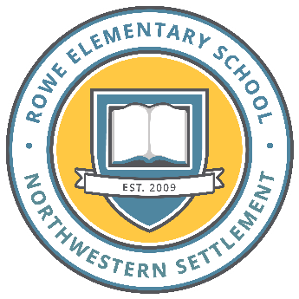
Rowe Elementary School
1424 N Cleaver St
Chicago, IL 60642
(312) 445-5870
roweelementaryschool.org

Rowe Middle School
1434 W Augusta Blvd
Chicago, IL 60642
(773) 799-2730
roweelementaryschool.org

Dear Families,
From January 7th to 18th, our Science team is partnering with Common Threads, focusing on healthy eating and living through a curriculum called Small Bites for 2nd through 5th grades. Your scholar will have the opportunity to participate in this program during their science class. They will be learning about healthy choices they can make in their diet as well as getting to try out some healthy snacks. Please sign the below form acknowledging they have no known food allergies or list any known food allergies.
Thank you!
The Rowe Science Team

Scholar name: _____________________________________________________

I give my consent for my scholar to participate in Small Bites.

Parent Signature: ____________________________________________________________
Please check one.
_______ My scholar has no known food allergies
_______ My scholar has the following food allergies __________________________________

Rowe Elementary School
1424 N Cleaver St
Chicago, IL 60642
(312) 445-5870
roweelementaryschool.org

Rowe Middle School
1434 W Augusta Blvd
Chicago, IL 60642
(773) 799-2730
roweelementaryschool.org

Queridas familias,

Del 7 al 18 de enero, nuestro equipo de Ciencias se asocia con Common Threads,
Enfocándose en una alimentación saludable y en la vida a través de un currículo llamado Small Bites for 2nd a través de 5 º grados. Tu erudito tendrá la oportunidad de participar en este Programa durante su clase de ciencias. Estarán aprendiendo sobre elecciones saludables que puede hacer en su dieta, así como probar algunos bocadillos saludables. Por favor firma el formulario a continuación que reconoce que no tienen alergias a alimentos conocidos o enumera cualquier
Alergias alimentarias conocidas.

¡Gracias!
El equipo de ciencia de Rowe

nombre del erudito: _____________________________________________________

Doy mi consentimiento para que mi estudiante participe en Small Bites

Firma de los padres: ____________________________________________________________
Por favor, marque uno.
_______ Mi escolar no tiene alergias alimentarias conocidas
_______ Mi escolar tiene las siguientes alergias a los alimentos _______________________

